

**滨江中三班**

**2025/4/1**

天气：晴

”

****

入园情况：今天来了21位小朋友，**2**位幼儿请假。

今天又是新的一天，小朋友们带着开开心心的情绪来到了幼儿园。有礼貌的和老师打招呼、整理物品的小朋友是：**杨皓宇、刘子文、沈懿心、李苏琪、赵中熠、于朗、张昱安、陶子沐、樊予诺、丁依沐、朱子贝、李艺可、黄沐尔、朱梓宸、苏言哲、朱瑾瑜、李苏琪**

有目的的进行区域计划进行游戏的小朋友是，**杨皓宇、刘子文、沈懿心、李苏琪、赵嘉玥、陶子沐、樊予诺、丁依沐、朱子贝、李艺可、黄沐尔、朱梓宸**

****

|  |  |  |
| --- | --- | --- |
| **游戏区域** | **活动掠影** | **游戏内容** |
| **科探区** | **C:/Users/宸近墨染意/Desktop/新建文件夹/IMG_4263.JPGIMG_4263** | 李艺可在探索齿轮旋转的游戏。在活动中，李艺可把一大一小的齿轮靠在一起，同时则在其上面放置把手，然后试着转动连接着齿轮的把手，让齿轮转动起来。后续，她将增加齿轮的数量，让多个齿轮转起来。苏言哲和朱瑾瑜在玩镜面游戏。 |
| **美工区** | **C:/Users/宸近墨染意/Desktop/新建文件夹/IMG_4268.JPGIMG_4268** | 李苏琪看到墙面关于海洋背景的展示框后，也想利用太空泥制作海洋的微场景。  朱梓宸、沈懿心和印梦瑶用太空泥制作春天的微场景。 |
| **益智区** | **C:/Users/宸近墨染意/Desktop/新建文件夹/IMG_4265.JPGIMG_4265** | 赵嘉玥在玩火眼金睛的游戏材料。谢嘉赟利用各种形状进行拼搭图案。黄沐尔选择一个人挑战小红帽回家的游戏，她把各种不同长短、形态的路摆放在底板上，让小红帽回家的路上不要碰到大灰狼，那么游戏成功。 |
| **地面建构** | **C:/Users/宸近墨染意/Desktop/新建文件夹/IMG_4267.JPGIMG_4267** | 樊予诺、晁乐怡和刘欣远用单元积木搭建了各种不同造型的房子。 |
| **图书区** | **C:/Users/宸近墨染意/Desktop/新建文件夹/IMG_4264.JPGIMG_4264C:/Users/宸近墨染意/Desktop/新建文件夹/IMG_4270.JPGIMG_4270** | 张昱安、李芊烨和张轩齐在图书区选择了讲故事游戏，于是他们在筐子里选择了喜欢的故事卡片，并按照图片内容把这些卡片进行排序，最后有声有色的讲起了故事。 |
| **万能工匠** | **C:/Users/宸近墨染意/Desktop/新建文件夹/IMG_4266.JPGIMG_4266** | 刘子文选择了一张关于旋转木马的参考图片，并利用万能工匠把它制作了出来。 |

****

**活动名称：**综合：远足前的准备

**活动介绍：** 春天来了，大自然展现出无限的生机，大自然是孩子们学习的天然活教材，远足活动提供了一个契机让幼儿更好地去感知大自然的变化，探索大自然的奥妙，从中获得丰富的感性知识和生活经验。为了让远足顺利进行，孩子们需要提前熟悉远足路线及环境，并进行一系列的准备，主要有物质准备（计划书的制定、背包和水等物品的准备）和心理准备（不怕累、坚持到底的良好品质）。本次活动中将与孩子共同商讨远足路线、通过自主讨论完成计划书，它既能培养孩子做事计划性，又能体现幼儿作为小主人的主体性。

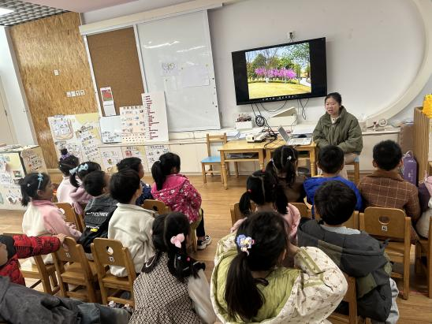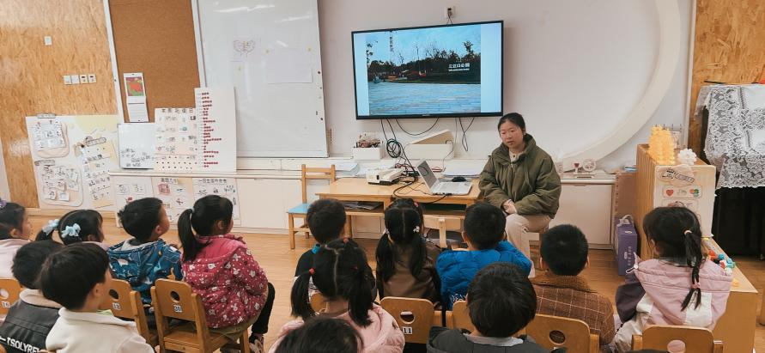

mmexport1590938236088mmexport1590938236088在活动中，**杨皓宇、刘子文、沈懿心、朱瑾瑜、刘欣远、朱梓宸、赵中熠、于朗、赵嘉玥、陶子沐、苏言哲、张轩齐、樊予诺、丁依沐、印梦瑶、李芊烨、李艺可、黄沐尔**等小朋友能认真听讲，积极开动小脑筋，并能用清楚的语言表达对这次远足的期望。**杨皓宇、刘子文、沈懿心、朱瑾瑜、刘欣远、朱梓宸、赵中熠、于朗、赵嘉玥、陶子沐、苏言哲、张轩齐、樊予诺、丁依沐、印梦瑶、李芊烨、李艺可、黄沐尔**等小朋友共同商讨制定远足路线，并能大胆记录、交流自己远足前的准备。

mmexport1590938236088mmexport1590938236088

**04生活活动**

**用餐情况**

晨点：鲜牛奶、饼干

午餐：牛肉炒饭、羊肚菌虫草虾滑汤

水果：马蹄雪梨羹

午点：牛奶刀切馒头

|  |  |  |
| --- | --- | --- |
| C:/Users/宸近墨染意/Desktop/新建文件夹/IMG_4337.JPGIMG_4337 | C:/Users/宸近墨染意/Desktop/新建文件夹/IMG_4338.JPGIMG_4338 | C:/Users/宸近墨染意/Desktop/新建文件夹/IMG_4339.JPGIMG_4339 |
| C:/Users/宸近墨染意/Desktop/IMG_4355(20250401-110350).JPGIMG_4355(20250401-110350) | C:/Users/宸近墨染意/Desktop/IMG_4356(20250401-110351).JPGIMG_4356(20250401-110351) | C:/Users/宸近墨染意/Desktop/IMG_4357(20250401-110352).JPGIMG_4357(20250401-110352) |

**午睡情况**

所有小朋友都能够在13:00前自主入睡，如**杨皓宇、刘子文、沈懿心、朱瑾瑜、刘欣远、赵中熠、于朗、张昱安、谢嘉赟、赵嘉玥、陶子沐、张轩齐、樊予诺、丁依沐、印梦瑶、李芊烨、朱子贝、晁乐怡、李艺可、黄沐尔、李苏琪**等。

**自理能力**

**杨皓宇、刘子文、沈懿心、朱瑾瑜、刘欣远、赵中熠、于朗、张昱安、谢嘉赟、赵嘉玥、陶子沐、张轩齐、樊予诺、丁依沐、印梦瑶、李芊烨、朱子贝、晁乐怡、李艺可、黄沐尔、李苏琪**能在游戏后将区域材料整理好，按照标记分类有序摆放。**杨皓宇、刘子文、沈懿心、朱瑾瑜、刘欣远、赵中熠、于朗、张昱安、谢嘉赟、赵嘉玥、陶子沐、张轩齐、樊予诺、丁依沐、印梦瑶、李芊烨、朱子贝、晁乐怡、李艺可、黄沐尔、李苏琪**在午睡前能将衣服全部挂好，主动将整被子和枕头理好。

**05户外活动**

**活动区域：**户外

**活动内容：**滑滑梯

**活动目标：**1.能用正确的方式使用器材运动。

2.能安全地进行游戏，有保护自己和他人的意识。

3.能有序排队、轮流玩游戏。

